

Nieuwsbrief
Peuterspeelzaal Willemijntje
Donderdag 22 oktober 2009
nummer 3
Basisschool Groot Nijeveld

Agenda voor de komende 3 weken:
22 okt. do. |  | De Nieuwsbrief no 3 komt uit.
23 okt. vr. |  | Roostervrije dag groepen 1-2 en 3  Dit weekend einde zomertijd.
26 okt. ma. | t/m 30 okt .vr | Herfstvakantie
03 nov. di. | 13.15 – 15.15 u. | Piramide-thuis-middag.  Thema: Herfst. Voor alle ouders van de groepen 1 / 2.
05 nov. do. | 15.45 – 17.15 u. | Teamvergadering
06 nov. vr. | 09.00 – 10.00 u. | Thema-koffieochtend voor de ouders van alle kinderen.  Deze ochtend wordt gehouden op de Dobbelmannweg.
10 nov. di. | 15.30 – 17.00 u. | Bouwvergadering  "Taal"Tollensstraat. Implementatie Taal en Beeld
12 nov. do. | 13.15 – 15.15 u. | De Nieuwsbrief no. 4 komt uit.  Spelletjesmiddag voor de kleuters. Ouderhulp gevraagd.

De komende 3 weken zijn jarig:
Hiep hiep hoera!!
Naam | Verjaardag | Groep | Leeftijd
Timothy Stellaard | woensdag 28 oktober 2009 | 5 | 8
Elisa Yilmaz | zaterdag 31 oktober 2009 | 6 | 10
Rachel van Ooik | zaterdag 31 oktober 2009 | 8 | 12
Milou Gebrehiwet | maandag 9 november 2009 | 2JE | 6
Ferhat Gök | dinsdag 10 november 2009 | 7 | 12
Saffron Kassim | dinsdag 10 november 2009 | 4 | 9

Proficiat!!
Even voorstellen.
Een paar weken geleden ben ik begonnen als schoolmaatschappelijk werker op Groot Nijeveld. Ik vind het erg leuk om op deze school te werken. Met sommige ouders en leerlingen heb ik intussen al kennisgemaakt. Als maatschappelijk werker weet ik dat het niet altijd makkelijk is om goed voor je kind te zorgen. Het ene kind is het andere niet. Sommige kinderen zijn erg druk, hebben veel ruzie of worden juist gepest. Kinderen kunnen ook last hebben van bepaalde situaties zoals bijvoorbeeld een scheiding, de dood van een opa of oma, of ouders die schulden hebben. Als maatschappelijk werker kan ik u helpen hier mee om te gaan.
Om u van dienst te zijn houd ik iedere donderdag spreekuur. Als u een vraag heeft, loop dan gewoon even binnen.
Voor de locatie aan de Dobbelmannweg in het spreekuur van 08.45 tot 09.45 uur.
Van 13.00 tot 14.00 is het spreekuur op de locatie aan de Tollenstraat.

Met vriendelijke groet,

Hein van Teeffelen
Nim schoolmaatschappelijk werk

Zoals elk jaar zijn we ook nu weer in groep 3 gestart met het project Overstap: een leesprogramma waarbij ouders met hun kinderen thuis leuke boeken kunnen lezen die goed aansluiten op het leesniveau van groep 3. Velen hebben hier de afgelopen jaren aan meegedaan en zijn mede daardoor goede lezers geworden. Ook dit schooljaar zijn er weer veel kinderen die meedoen en we hopen dan ook dat velen in juni 2010 een echt Overstap- diploma verdiend hebben!
De bijeenkomsten voor het verkrijgen van de boekjes van kern 3 t/ m 6 zijn reeds gepland op:

Maandagmiddag 9 november kern 3
Maandagmiddag 30 november kern 4
Donderdagmiddag 17 december kern 5
Dinsdagmiddag 26 januari kern 6

Het begint om 14.15 uur, in de aula van de Dobbelmannweg.
Op deze middagen worden de nieuwe leesboeken en werkboekjes uitgedeeld, zullen wij de bedoeling van het materiaal toelichten en kan iedereen zijn of haar vragen stellen. Het is ook mogelijk om 15.15 uur alleen de boeken om te ruilen.
Hopelijk tot dan!

Myra Swertz, leerkracht groep 3 &
Mascha Mali- den Dulk, taalcoördinator.
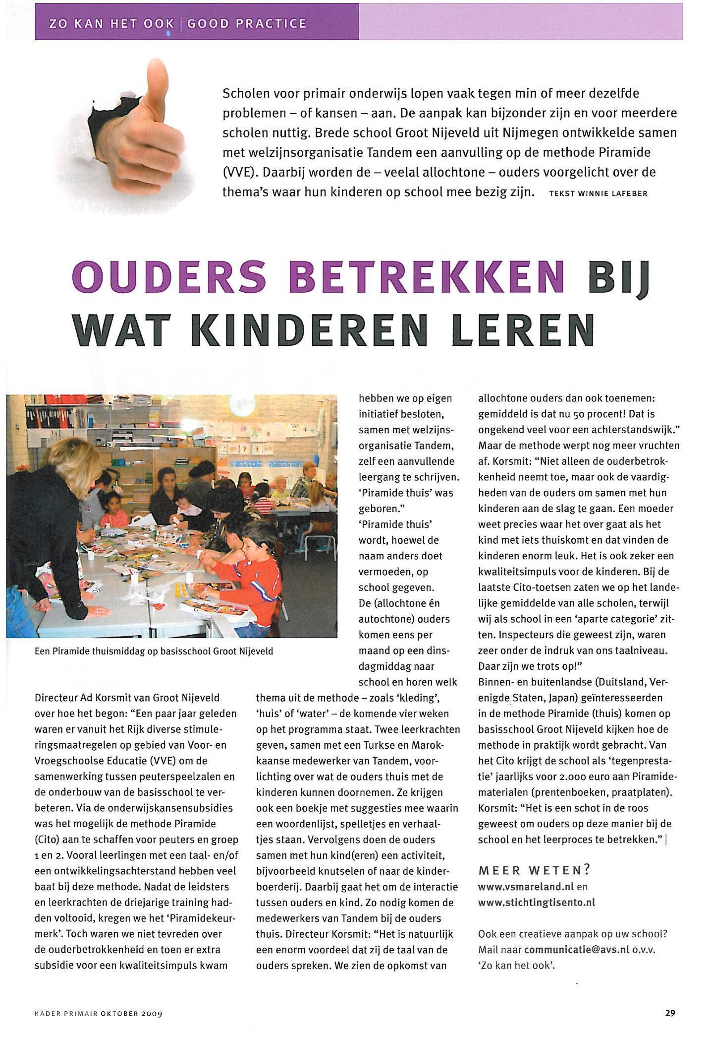

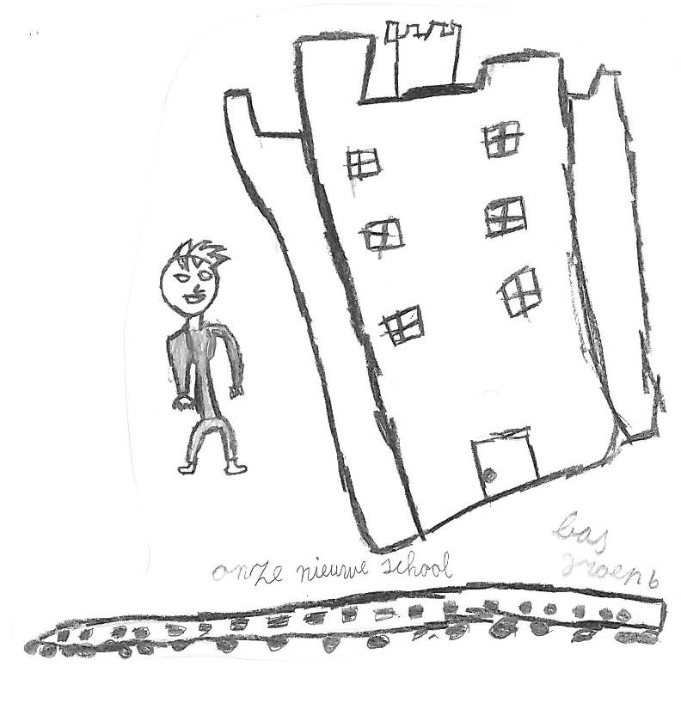
Als onze nieuwe school komt dan hebben we een andere schoolplein en een andere gebouw.
Maar ik hoop dat we een digitale bord krijgen, en ook dat we het leuk krijgen en niemand ruzie´s maken. Ik hoop dat het op nieuwe school gezellig wordt.
Onze school wordt eindelijk samen. Groep 1 t/m 8 zijn samen in een school en het schoolplein komt op het dak van de gym zaal .En natuurlijk bescherming er om heen zo dat je niet van het dak gaat springen.
Ik hoop dat we het leuk hebben . En in de zomer niet warm te krijgen want Iman heeft een bloem ontwerpt die water spuit als je op een stoeltje zit.

Geschreven door >Inass en Esra Groep 6

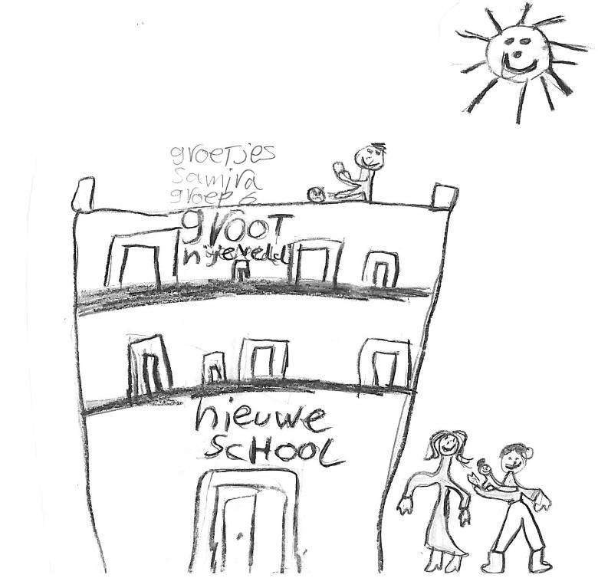
In de nieuwe school willen we grote hekken en dan
schieten we niet over het hek. En we willen een
basket om te basket ballen. En we willen grote doelen.
En we willen een groot schoolplein om goed te voetballen.
En een kleintje voor groep 4 en 5
groetjes Hakan.

WIJ GROEP 6 ZIJN NAAR DE HISTORISCHE TUIN IN LENT GEWEEST.
HET WAS LEUK EN WE MOCHTEN HET VEE OOK VOEREN.
WE MOCHTEN DRUIVEN, APPELS, HONING, PROEVEN.
WE ZIJN OOK NAAR HET MUSEUM GEWEEST EN HET
MUSEUM ZAT OOK IN DE HISTORISCHE TUIN.
DAAR ZAG JE BOTTEN EN SKELETTEN EN MIDDEL EEUWSE SPULLEN.
EN WE MOESTEN OPDRACHTEN MAKEN MET KAARTEN EN WE LIEPEN IN GROEPEN. EN WE WILLEN Deze OUDERS BEDANKEN VAN GROEP 6

DE MOEDERS EN VADERS die hebben gereden VAN:CHEYENNE,TUNCA,SAMIRA, EN RUO EN JUF JOYCE
Super bedankt dat jullie wilden rijden en met ons mee zijn gegaan!!

GESCHREVEN DOOR:
LEANDRO EN DANI UIT GROEP6

Het is leuk in groep 6 en onze juf is heel erg lief ze heet juf Joyce
Wij hebben een nieuwe juf zij heet Lotte en ze loopt stage.
En we leren heel veel dingen in groep 6 .
Wij leren heel veel dingen zoals ,rekenen taal spelling en tekstverwerken
En ik heb heel veel vrienden in groep 6 en we hebben een nieuwe klasgenoot hij heet Tunca en mijn beste vrienden zijn Bas Furkan en Leandro.
En ik heb een rekenboek en een rekenschrift en een taalboek en een taalschrift en een spellingsboek
spellingschrift enzovoort.
En dit is het einde van het verhaal! Groetjes Sofian en Furkan

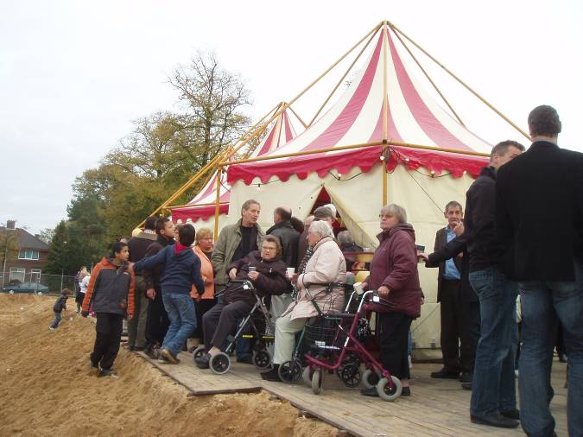
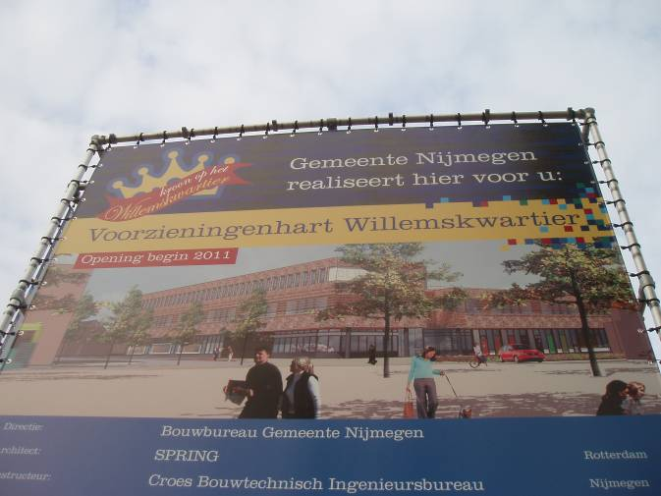

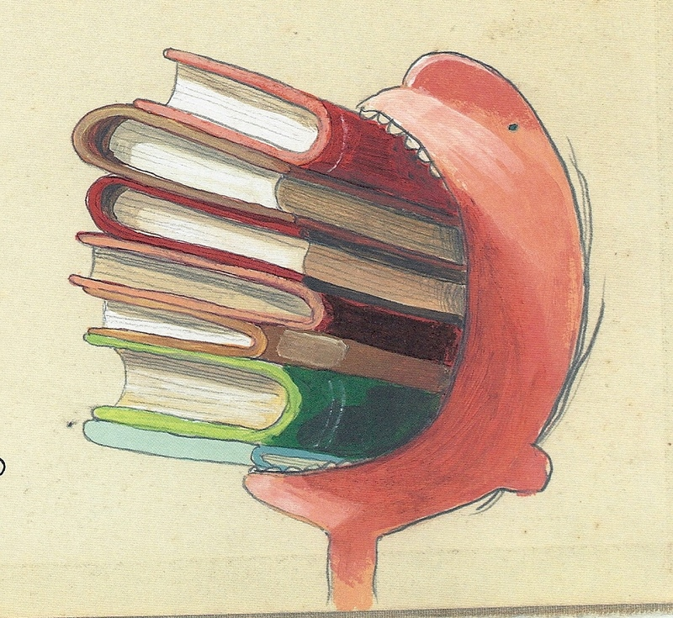
Er was eens een meisje die at heel veel boeken ze bleef maar dooreten
Maar er gebeurde iets, maar wat?
Ze zat op haar kamer met een boek in haar hand maar ze zei:”ik word gek van die boeken ‘”.
Maar ze zijn zo lekker ze kon er niet van afblijven .Ze wou een hap nemen, maar opeens riep
Haar moeder.
Ze rende naar beneden. Wat is er? We gaan eten Lotte. Ga maar op de stoel zitten er staan
Boeken voor je klaar. Ik wil geen boeken, ik heb geen zin, ik ga naar boven!
Moeder dacht Wat is er met haar aan de hand? Lotte Was boven en ik wil nooit meer boeken
Dus geen boeken meer voor Lotte!.
Charissa Rubrech
Groep 6

Dit keer gaat jammer genoeg het interview niet door. Het komt door dat we de antwoorden van meneer Geert per ongeluk kwijt zijn geraakt. Dat spijt ons zeer meneer Geert.Maar het gaat gewoon door in de volgende nieuwsbrief.
En er zijn ook twee jongens afgevallen.Wie hun plaatsen innemen komen jullie te weten in de volgende nieuwsbrief!! Wel lezen !
Met vriendelijke groet:Mila & Oumaima.

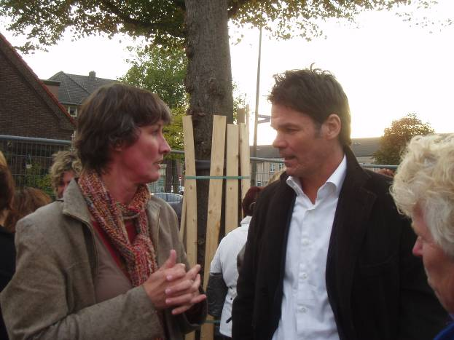
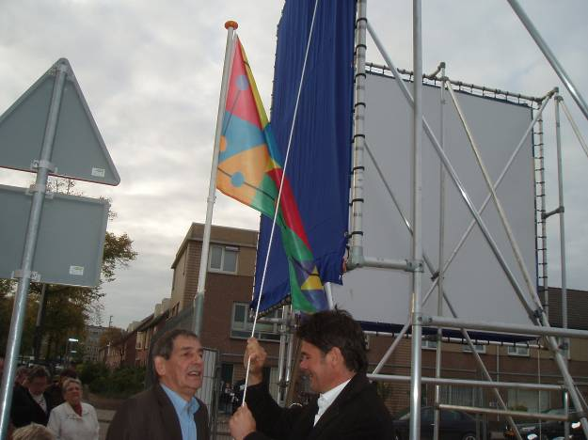
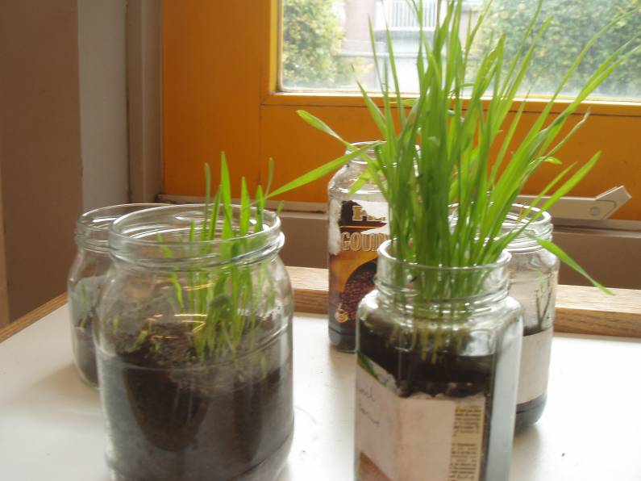
In groep 4 maken wij plantjes het zijn al flink gegroeid.
Elke dag twee druppels water en ze zijn nu al zo mooi geworden!
Elke kind heeft er een plant er zijn soort planten van tarwe haver en boekenweit en gerst en rogge ik heb een plant van tarwe. tarwe vond ik het mooiste.
Groetjes Seher

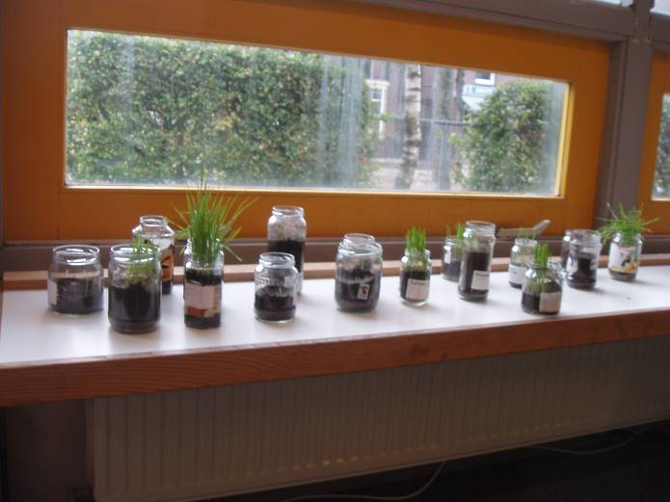
Beide vensterbank liggen planten die planten die planten zitten in een pot alen kinderen heeft een potje meeneemt die planten heetten gerst en tarwe en veelmeer
Groetjes Emirhan

We leren taal het is best wel moeilek en we laten plant laten groeien en worden mooi en best lang en een paar kinderen hebben vulpen het is wel moeilek om met vulpen te schrijven maar speling is ook best moeilek maar het is ook wel moeilek in groep4 en de pauze is lekker lang dat is wel leuk wel leuk om te voetbalen en het is leuk om met de taalkaarten te doen want vind het leuk en maatwerk is ook leuk
Deel 9

Ze stopten de voer en de kooi in de achterbak van de auto
En ze gingen naar huis de jongen bouwde de kooi in elkaar
De moeder zij wat heb jij een mooie kooi de jongen zei ik
Ga mijn vrienden ophalen ik ga mijn eend laten zien
De jongen kwam naar huis met zijn vrienden de jongen zij
Tegen zijn vrienden ik heb een verrassing
Hij laat de eend zien
Wordt vervolgt

V B G K M L F J I H C D F E Z C T S S T
1. KINDERBOEKENWEEK
2. KINDERCENTRUM
3. OUDERRAAD
4. OVERBLIJVEN
5. SNOEPSLANG
6. SPEELPLAATS
7. STRAATFEEST
8. SUIKERFEEST
9. WORTELTJESTAART
10. ZONNEBLOEM

E D Q C F O U D E R R A A D R K A U C R

K J T S N O E P S L A N G Y T X I R K A
K V I T U W Q W O M F G H Z V K F I G A

N I X X O B N V U Q E Y K C E F N W X T
W F N G S X Y N U H F V Z R O D C H I S

Q S I D U W S N X L J N F F E X Z C N E
Y E W N E N W R S G C E W R N W M I S J

C P V A U R S Z C E E A C A N M P B I T
T F M O V W B T D S Z E Z I E B M T D L

Q N H P A C O O T F N N C J P A P C C E
X I A A A N E W E T C V A G G Q Z K W T

P R U S K Q Z D R K S K T S N Q O D P R
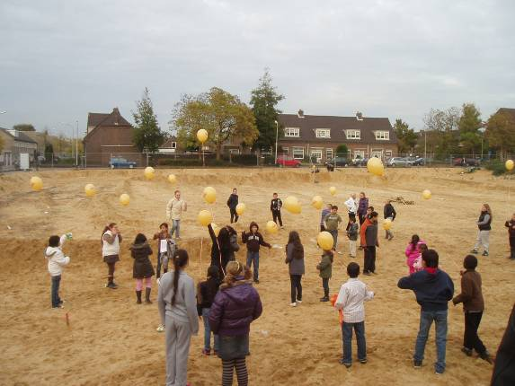
K F G I H Q H U R X E Z Q L K H M V U O

W Z D R E P M W D E Q N X B P B B O L W
T S E E F T A A R T S Q W W O F G P X S

M E O L B E N N O Z K M M E Q D G Q C B
S T A A L P L E E P S W A Q E R O J G Z

N E V J I L B R E V O F V X I K R I Z J
Q J L O Q X R Q H O D L W C T A B D B Y

T X S Q G Y M Z A A L G Y J V N W K R I
O K O V E R S T A P F Z T X Z F K X E I
J O W E T Z E V K K D N V A S V E I T X
De grootste zandbank van Nijmegen!
V L D C Z D R V U A K P C K L J K D E W
N I E L P L O O H C S O O L U K M R N A
1. BOEKENETER
2. GRANEN
3. GYMZAAL
4. INTERVIEW
5. OUDERS
6. OVERSTAP
7. SCHOOLPLEIN
8. TEKSTVERWERKEN
9. VOORZIENINGENHART
10. ZANDBAK
B T L R S G T H F R V D M Q W Q W M E X
C U A N V X U D L Z B L W G Y J T A K Q
M Y C S N I R H A K I D O S C A P U E R
T R A H N E G N I N E I Z R O O V Z O A
V I Q Y O E D B T F A I Y D H R O M B V
R N S P T B D X R B B U D O D H W Z D T
I T K W A T E K S T V E R W E R K E N P
V E Y K G Y P L O S K W B X W O X A A W
A R X W B Q G R A N E N U J M T K S Z A
T V R K T O L O T I P K Y R S M P H M O
J I C Y D C U U N J R Q M D Q C H Q T X
J E B Y O D G J H R S W P Z J E W K K L
K W H O E V T Z N A E V F R G Y V V W Y
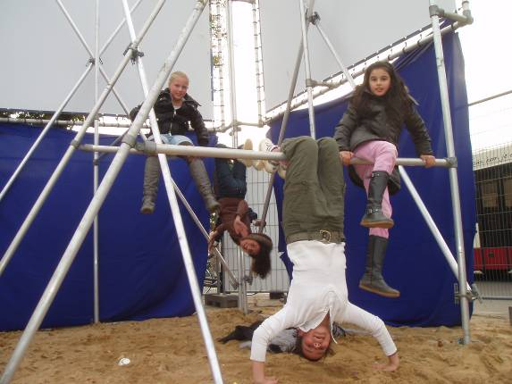
Q G F R E J J J Q Q U R E U C W T X P C
Y Z S U J U P Q D A O F G E X Y A I H M
De jeugd heeft al een gymzaal!!

